Após login no painel administrativo, acesse o menu à esquerda Configurações > Opções Gerais.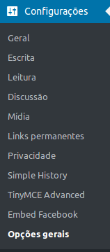
Escolha o gênero do reitor, caso esteja no portal principal, ou do diretor, caso esteja no portal de um Campus.


